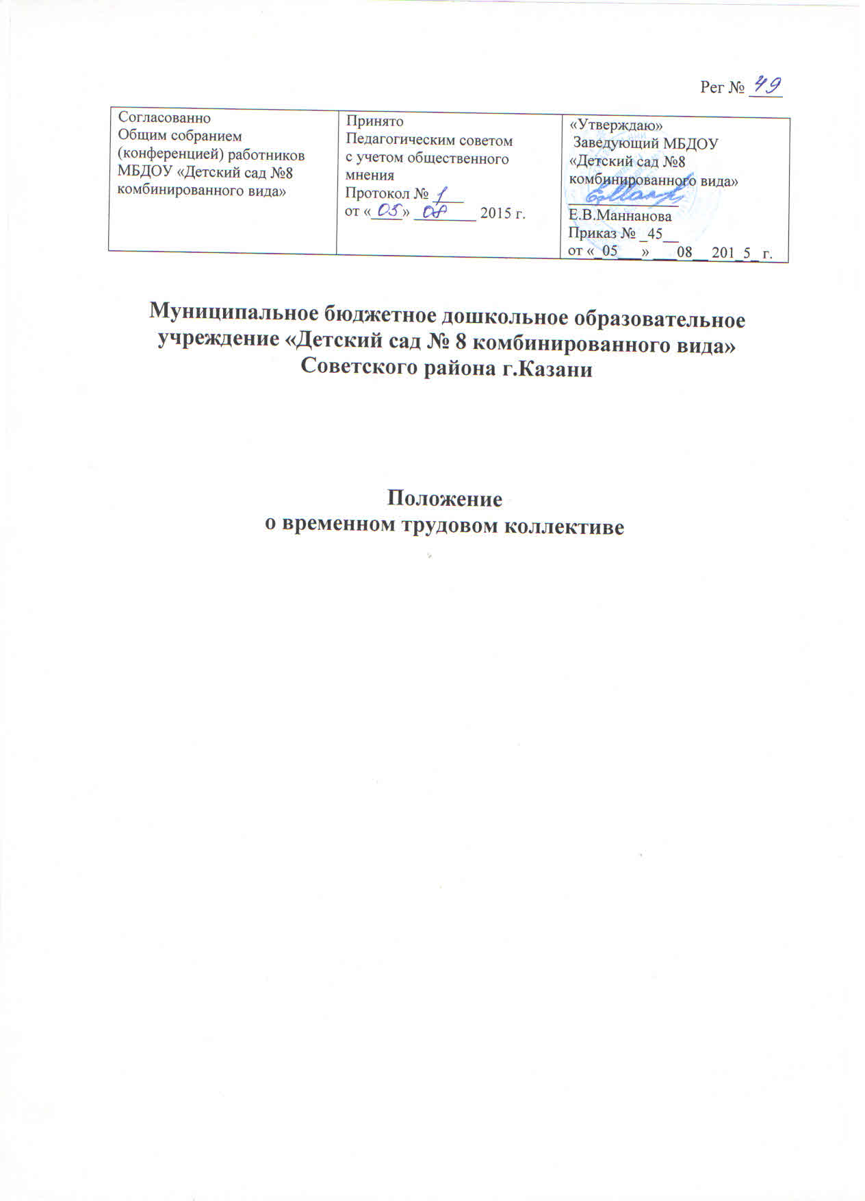
- Общие положения
1.1. Настоящее Положение является локальным нормативным актом Полное наименование учреждения (далее Учреждение). Данное Положение разработано в соответствии с Трудовым кодексом РФ, Законом РФ от 29.12.2012г. №273-ФЗ «Об образовании в Российской Федерации».
1.2. Временный трудовой коллектив (далее ВТК) создается для осуществления деятельности по реализации программ дополнительных платных образовательных, развивающих и (или) оздоровительных услуг для детей дошкольного возраста.
Дополнительные платные услуги предоставляются с целью всестороннего удовлетворения потребностей родителей (законных представителей) и привлечения внебюджетных средств на развитие материально-технической базы учреждения.
1.3. Положение регламентирует создание и деятельность временного трудового коллектива для предоставления дополнительных платных услуг в учреждении.
1.4. ВТК создается по решению администрации учреждения.

- Задачи ВТК
2.1. В соответствии с основными направлениями деятельности образовательного учреждения, на основе социального заказа потребностей родителей (законных представителей) по работе с детьми дошкольного возраста, члены ВТК осуществляют комплекс мероприятий, направленных на содействие семьям в воспитании здоровых и социально-адаптированных детей, наиболее полное удовлетворение растущих культурных запросов и потребностей, развитие творческих способностей.

- Организация деятельности ВТК
  - ВТК функционирует на основании приказа руководителя.
  - Документация, подготовленная организатором по дополнительным платным услугам для осуществления деятельности ВТК, в соответствии с Положением об организации дополнительных платных услуг, согласовывается на общем собрании работников и утверждается на Педагогическом совете и руководителем учреждения.
  - Работники ВТК должны выполнять должностные обязанности в соответствии с нормативными документами.
  - Выполнение должностных обязанностей, связанных с оказанием дополнительных платных услуг, не входит в круг функциональных обязанностей, предусмотренных должностной инструкцией работников учреждения.
3.5. Штатное расписание ВТК составляется организатором дополнительных платных услуг и утверждается руководителем учреждения.
3.6. С каждым членом ВТК заключается трудовое соглашение с регистрацией в соответствующем журнале.
3.7. На каждого члена ВТК, из числа не основных работников ДОУ формируется личное дело:
-Договор
-Должностная инструкция
-Копии документов:
Паспорт,
СНИЛС,
ИНН,
Документ об образовании или документ дающий право оказывать услугу по направлению деятельности.
-Справку об отсутствии судимости
-Заявление - согласие на обработку персональных данных
У остальных сотрудников: трудовой договор и должностная инструкция.
3.8. ВТК осуществляет свою деятельность под контролем руководителя учреждения и организатора дополнительных платных услуг.

- Условия работы и оплата труда специалистов и всех членов ВТК
4.1. Педагоги ВТК должны иметь дипломы об образовании в соответствии с предоставляемой услугой, рабочие программы, утверждённые руководителем учреждения.
4.2. ВТК в своей деятельности руководствуется различными индивидуально разработанными программами, ИКТ - технологиями и инструктивно-методическими документами.
4.3. Педагогам, для проведения услуги, предоставляется помещение, оборудование, обеспечивающие безопасные условия работы Исполнителя в соответствии с требованиями законодательства об охране труда, санитарными нормами и правилами.
4.4. Каждый педагог и специалист, занимающийся с детьми, несет полную ответственность за здоровье детей во время проведения дополнительной платной услуги.
4.8. Педагоги и специалисты не выполняющие, взятые на себя функции или их деятельность противоречит законодательству, приостанавливается по решению администрации учреждения.
4.9. Оплата дополнительной работы членов временного трудового коллектива производится на основании трудового соглашения и приказа руководителя за отработанное время, согласно табеля учета рабочего времени, из поступивших средств заказчика (родителей).
4.10. Оплата деятельности членов ВТК осуществляется из внебюджетного лицевого счёта учреждения.

- Финансово-хозяйственная деятельность
5.1. Формирование единого фонда оплаты труда ВТК происходит за счет оплаты заказчика дополнительных платных услуг, оказываемых учреждением, согласно заключенного договора с родителями (законными представителями).
5.2. Договор заключается между родителями (законными представителями) и учреждением.
Он предусматривает:
- полное наименование учреждения, предоставляющего услуги;
- сведения об исполнителе и заказчике;
- предмет договора;
- обязанности Исполнителя;
- обязанности Заказчика;
- права Исполнителя, Заказчика, Потребителя;
- цена или стоимость услуги;
- оплата услуг;
- основание изменения и расторжения договора;
- ответственность за неисполнение или ненадлежащее исполнение по настоящему договору;
- срок действия договора и другие условия.
5.3. Единый фонд оплаты труда ВТК распределяется согласно сметы:
На заработную плату педагогического персонала – 75% от дохода
На заработную плату учебно-вспомогательного персонала и оплата труда административно – управленческий персонал (АУП) – 19 % от дохода
Начисления на оплату труда 70-75%
Работы, услуги по содержанию имущества, прочие расходы – 23-25%
Приобретение основных средств – 70-75%
Приобретение материальных запасов – 10-15 %
Денежные средства могут быть направлены на выплату стимулирующего характера всем работникам учреждения.

- Права и обязанности педагогов, специалистов
6.1. Педагоги и специалисты обязаны полностью выполнить рабочую программу по предоставляемой услуге. По итогам учебного периода все педагоги и специалисты должны предоставить отчёт по результатам деятельности за прошедший год – показать открытые мероприятия для администрации учреждения, родителей (законных представителей), подготовить в письменной форме анализ достигнутых результатов.
6.2. Учреждение предоставляет педагогам и специалистам ВТК помещение, необходимое для проведения дополнительной платной услуги, технический персонал для уборки помещений.
6.3. Учреждение обязуется распределить единый фонд оплаты труда ВТК, формирующийся от взносов родителей в соответствии с пунктом 5.3 Положения.

- Права и обязанности родителей (законных представителей)
7.1. Родители имеют право познакомиться с деятельностью педагогов и специалистов, присутствовать на занятиях, заранее известив их об этом.
7.2. Родители-сотрудники учреждения имеют льготы на оплату 50% всех видов дополнительных платных услуг по решению утвержденные приказом руководителя.
7.3. Родители на общих, групповых собраниях вносят свои предложения по улучшению работы ВТК, принимают активное участие в проведении мероприятий для детей.

- Порядок рассмотрения споров
8.1. Спорные вопросы, возникающие в процессе оказания дополнительных платных услуг могут быть улажены в индивидуальном порядке с руководителем учреждения. В случае несогласия сторон вопросы урегулируются в судебном порядке.

